**江苏省仪征中学2024-2025学年度第一学期高三数学学科导学案**

**3.函数的奇偶性、周期性与对称性**

研制人：孙庆杨 审核人：居璇

班级：___________ 姓名：___________学号：_________授课日期：

**【课标要求】**

**1.**了解函数奇偶性的含义，了解函数的周期性及其几何意义；

**2.** 会依据函数的性质进行简单的应用；

**3.** 能通过平移，分析得出一般的轴对称和中心对称公式和推论；

**4.** 会利用对称公式解决问题.

**【基础训练】**

**1．**判断下列结论是否正确．(请在括号中打“√”或“×”)

(1)若函数*f*(*x*)为奇函数，则*f*(0)＝0. （　　）

(2)不存在既是奇函数，又是偶函数的函数．（　　）

(3) 若*T*是函数*f*(*x*)的一个周期，则*kT*(*k*∈**N**\*)也是函数*f*(*x*)的一个周期．（　　）

(4) 若函数*y*＝*f*(*x*)是奇函数，则函数*y*＝*f*(*x*－1)的图象关于点(1,0)对称．（　　）

(5)若函数*f*(*x*)满足*f*(2＋*x*)＝*f*(2－*x*)，则*f*(*x*)的图象关于直线*x*＝2对称．（　　）

**2．**若函数*f*(*x*)是定义在**R**上的奇函数，当*x*>0时，*f*(*x*)＝*x*2－6*x*，则*f*(－1)＝（　　）

A．-7 B．-5 C．5 D．7

**3．**已知定义在**R**上的函数*f*(*x*)满足*f*(*x*＋2)＝*f*(*x*)，当*x*∈[－1,1]时，*f*(*x*)＝*x*2＋1，则*f*(2024.5)等于

（　　）

A． B． C．2 D．1

**4．**已知函数*y*＝*f*(*x*)的图象经过点*P*(1，－2)，则函数*y*＝－*f*(－*x*)的图象必过点________．

**5.** 已知*f*(*x*)是定义在**R**上的奇函数，其在[0，＋∞)上的图象如图所示．则不等式*xf*(*x*)>0的解集为________________．

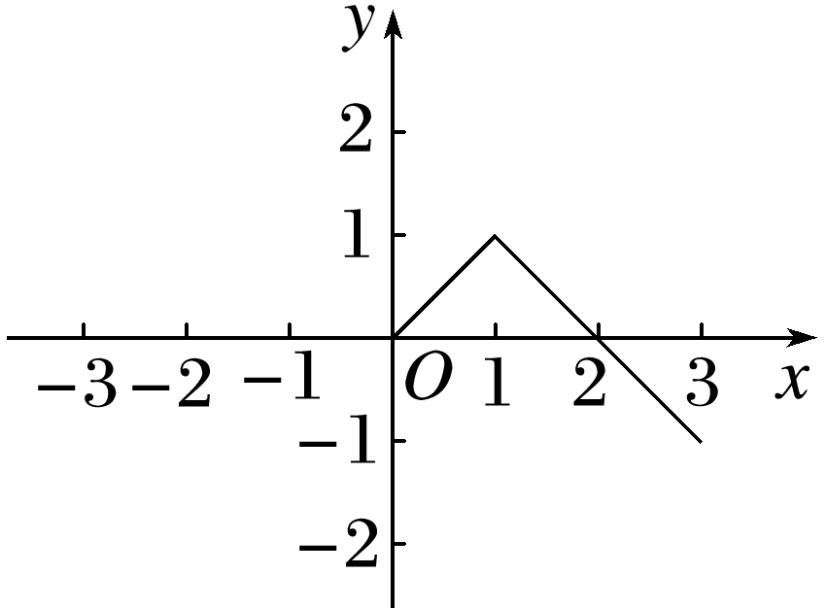

**【知识梳理】**

**【例题精讲】**

考点1. 函数奇偶性的应用

**例1.** (1) (多选)下列函数是奇函数的是（　　）

A．*f*(*x*)＝tan *x* B．*f*(*x*)＝*x*2＋*x* C．*f*(*x*)＝ D．*f*(*x*)＝ln|1＋*x*|

(2)已知函数*f*(*x*)对任意*x*，*y*∈**R**，都有*f*(*x*＋*y*)＝*f*(*x*)＋*f*(*y*)＋2，则函数*f*(*x*)＋2为________函数．(填“奇”“偶”或“非奇非偶”)

**例2.** (1)设函数*f*(*x*)＝*x*5＋2*x*3＋3*x*＋1在区间[－2025,2 025]上的最大值是*M*，最小值为*m*，则*M*＋*m*等于（　　）

A．0 B．2 C．1 D．3

(2)已知*f*(*x*)是定义在**R**上的奇函数，且当*x*<0时，*f*(*x*)＝＋2*x*－1，则当*x*≥0时，*f*(*x*)＝________________．

考点2. 函数对称性的应用

**例3.**已知*f*(*x*)是定义在**R**上的奇函数，且函数*f*(*x*＋1)为偶函数，当－1≤*x*≤0时，*f*(*x*)＝*x*3，则*f*等于（　　）

A． B．－ C． D．－

**例4.** (1)(多选)下列说法中，正确的是（　　）

A．函数*f*(*x*)＝的图象关于点(－2,2)中心对称

B．函数*f*(*x*)满足*f*(2*x*－1)为奇函数，则函数*f*(*x*)关于点(－1,0)中心对称

C．若函数*y*＝*f*(*x*)过定点(0,1)，则函数*y*＝*f*(*x*－1)＋1过定点(1,2)

D．函数*y*＝的图象关于点(3，*c*)中心对称，则*b*＋*c*＝2

(2)(2024·南京模拟)已知函数*y*＝*f*(*x*)的图象既关于直线*x*＝1对称，又关于点(2,0)对称，且当*x*∈[0,1]时，*f*(*x*)＝，则*f*(2 024)等于（　　）

A． B． C． D．0

**【课堂小结】**

**江苏省仪征中学2024-2025学年度第一学期高三数学学科作业**

**3.函数的奇偶性、周期性与对称性**

研制人：孙庆杨 审核人：居璇

班级：___________ 姓名：___________学号：_________时长：60分钟

**一、单选题**

**1.** 已知定义在**R**上的奇函数*f*(*x*)满足*f*(*x*＋2)＝*f*(*x*)，则*f*(2 024)等于（　　）

A．－1 B．0 C．1 D．2

**2.** 已知*f*(*x*)＝是偶函数，则*a*等于（　　）

A．－2 B．－1 C．1 D．2

**3.** 已知偶函数*f*(*x*)对于任意*x*∈**R**都有*f*(*x*＋2)＝*f*(*x*)，且*f*(*x*)在区间[0,1]上单调递增，则*f*(－6.5)，*f*(－1)，*f*(0)的大小关系是（　　）

A．*f*(－1)<*f*(0)<*f*(－6.5) B．*f*(－6.5)<*f*(0)<*f*(－1) C．*f*(－1)<*f*(－6.5)<*f*(0) D．*f*(0)<*f*(－6.5)<*f*(－1)

**4.** 已知函数*y*＝*f*(*x*)的定义域为**R**，且函数*y*＝*f*(*x*＋1)为偶函数，函数*y*＝*f*(*x*＋2)－1为奇函数，则（　　）

A．*f*＝0 B．*f*(0)＝1 C．*f*＝0 D．*f*(1)＝1

**5.** 已知函数*f*(*x*)在上单调递增，满足对任意*x*∈**R**，都有，若*f*(*x*)在区间(*a*,2*a*－1)上单调递减，则实数*a*的取值范围为（　　）

A． B． C． D．(－∞，2]

**6.** 已知函数*f*(*x*)＝2－|*x*|＋，则使得不等式*f*(2*m*)<*f*(*m*＋1)成立的实数*m*的取值范围是（　　）

A． B．

C．∪(1，＋∞) D．∪(1，＋∞)

**二、多选题**

**7.**下列函数中，在定义域内既是奇函数又单调递增的是（　　）

A．*f*(*x*)＝*x*－sin *x* B．*f*(*x*)＝*x*2cos *x*

C．*f*(*x*)＝*x*＋*x*3 D．*f*(*x*)＝ln(2－*x*)－ln(*x*＋2)

**8.** 定义在**R**上的函数*f*(*x*)满足*f*(*x*＋*y*)＝*f*(*x*)＋*f*(*y*)，当*x*<0时，*f*(*x*)>0，则函数*f*(*x*)满足（　　）

A．*f*(0)＝0

B．*y*＝*f*(*x*)为奇函数

C．*f*(*x*)在**R**上单调递增

D．*f*(*x*－1)＋*f*(*x*2－1)>0的解集为{*x*|－2<*x*<1}

**9.** 定义在**R**上的函数*f*(*x*)，*f*(*x*＋1)的图象关于点(－1,0)对称，恒有*f*(*x*－1)＝*f*(3－*x*)，且*f*(*x*)在[1,2]上单调递减，则下列结论正确的是（　　）

A．直线*x*＝1是*f*(*x*)的图象对称轴 B．周期T=2

C．*f*(*x*)在[4,5]上单调递增 D．*f*(*5*)=0

**三、填空题**

**10.** 奇函数*f*(*x*)的定义域为**R**，若*f*(*x*＋2)为偶函数，且*f*(1)＝2，则*f*(2 023)＋*f*(2 024)＝________．

**11.** 已知函数*f*(*x*)的定义域为**R**，*y*＝*f*(*x*＋3)是偶函数，当*x*≥3时，*f*(*x*)＝log2*x*，则不等式*f*(2*x*＋2)>

*f*(*x*－1)的解集为________________．

**12.** 已知定义在实数集**R**上的函数*f*(*x*)满足*f*(6－*x*)＝*f*(－*x*)，且当0<*x*<3时，*f*(*x*)＝2*ax*＋*b*(*a*>0，*b*>0)，若*f*(2 023)＝3，则＋的最小值为________．

**四、解答题**

**13.**已知函数*f*(*x*)是偶函数．当*x*>0时，*f*(*x*)＝log*ax*的图象过点(3，－1)．

(1)求实数*a*的值；

(2)求函数*f*(*x*)的解析式；

(3)求不等式*f*(*x*)<1的解集．

**14.**已知函数*f*(*x*)＝log2|*x*－2|＋*x*2－4*x*.

(1)判断并证明函数*f*(*x*)的对称性；

(2)求*f*(*x*)的单调区间．